**新 书 推 荐**

**中文书名：《安那波利斯参战：在二战战火中锤炼的海军学院1940届学员》**

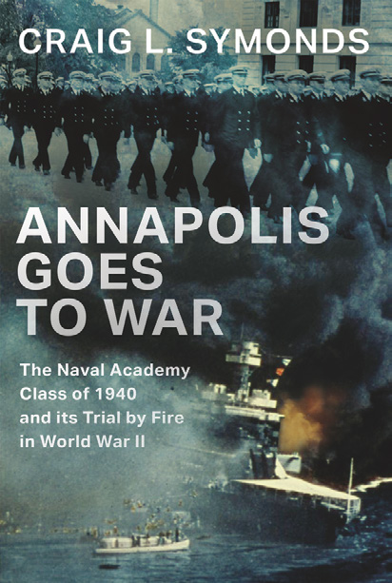

**英文书名：ANNAPOLIS GOES TO WAR: The Naval Academy Class of 1940 and its Trial by Fire in World War II**

**作 者：Craig L. Symonds**

**出 版 社：Oxford University Press**

**代理公司：ANA/Jessica**

**出版时间：2025年5月**

**代理地区：中国大陆、台湾**

**页 数：512页**

**审读资料：电子稿**

**类 型：一战和二战历史**

**内容简介：**

**本书由美国最杰出的海军历史学家克雷格·L·西蒙兹所著，取材于二战时期年轻军官们的亲身经历——他们刚从美国海军学院毕业，便上了前线战场。**

在希特勒重新占领莱茵兰的那年，他们还是十几岁的少年，抵达安那波利斯；在英军撤离敦刻尔克的那周，年纪轻轻的他们以军官身份毕业。《安那波利斯参战》讲述了他们在海军学院度过四年岁月中的蜕变，以及紧随其后的：在战争熔炉中又经历的四年锤炼。1941年12月7日，他们中超过一百人在珍珠港值岗。就在那天，有十人丧生——其中七人至今仍与亚利桑那号战列舰在一处安葬。接下来的四年里，每一次重大战役，几乎都能看到这些前海军学院学员们的身影——从珍珠港到东京湾，从北非到诺曼底。他们登上战列舰、航空母舰、驱逐舰、潜艇和飞机，走上战争最前线，并带领着海军陆战队队员登陆作战。一些人被日军俘虏，以战俘的身份度过了战争岁月。二战期间，他们中共有五十六人牺牲——对比其他所有军校，这算是最大的战时损失。

克雷格·西蒙兹带领读者一同深入了解那些年轻人的战时生活，讲述了一个关于适应、成长、痛苦、失落，最终取得胜利的故事，感人至深且充满力量。​通过援引他们的日记、回忆录和信件，他生动再现了他们当时面对的考验和彼此之间的情感纽带。他们褪去纯真，领悟牺牲的意义。​《安那波利斯参战》对于任何希望理解和感受人类历史上这场最血腥战争的读者来说，绝对属必读之作。

**作者简介：**

**克雷格·L·西蒙兹（Craig L. Symonds）**是美国海军学院荣休教授，他在那里教授海军历史长达三十年。​他还曾是美国海军战争学院的“厄内斯特·金”杰出海事史教授。​他的著作包括*Decision at Sea*、*Lincoln and his Admirals*、*The Battle of Midway*、《诺曼底登陆：盟军进攻欧洲及“海王”行动》（*Neptune: The Allied Invasion of Europe and the D-Day Landings*）、《决战大洋：第二次世界大战海战全史》（*World War II at Sea*），以及最近的*Nimitz at War*。​他曾获得林肯奖（the Lincoln Prize）、罗斯福奖（the Roosevelt Prize）和达德利·诺克斯终身成就奖（the Dudley Knox Medal for Lifetime Achievement）。​2023年，他被授予普利兹克军事博物馆图书馆文学奖军事创作终生成就奖（the Pritzker Military Museum & Library Literature Award for Lifetime Achievement in Military Writing）。



**媒体评价：**

“我们这个时代最具权威的历史学家之一，围绕1940年海军学院的部分学员，编写了这部关于冒险与牺牲的史诗。克雷格·西蒙兹带读者体验那些年轻人的生活，了解他们在这个独特的教育熔炉中所学的、所经历的，以及所取得的成就。你仿佛能够置身于太平洋和大西洋战场，与他们一起登上潜艇、驱逐舰、“地狱猫”战斗机，或经历海军陆战队登陆时的生死交战。你将感受战争的恐怖，或品味胜利的喜悦。这是一部可读性极强的传记和历史作品，源于作者完全原创且详尽的学术探索和研究。未来这无疑将是一部经典之作。”

——约翰·莱曼（John Lehman），前美国海军部长

“深度刻画了1940年安那波利斯海军班的个人历史，在第二次世界大战中，他们首当其冲。那段历史被漂亮得描绘出来，深深打动人心、令人激动，还具有讽刺意味，更重要的是，意义深远。这个故事记述了整个‘四十年代’，关乎美国，关乎那场大战，更关乎那英雄的一代人。”

——詹姆斯·斯塔夫里迪斯上将，第16任北约最高盟军司令，*The Restless Wave: A Novel of the U.S. Navy*一书的作者

“《安那波利斯参战》在两个层面上表现得十分出色：一方面，它展现了年轻的海军学员们一毕业就迅速投入到大战中的故事；另一方面，它将这些故事置于美军快速转型的宏大背景之中。克雷格·L·西蒙兹或许是我们这个时代最杰出的海军历史学家，他精心撰写了一部感人至深、引人入胜的作品，充满着有深度的知识与极致的细节，以及对人性和灵魂的睿智洞察。”

——塔米·戴维斯·比德尔（Tami Davis Biddle），美军战争学院荣休教授及杰出研究员

“克雷格·西蒙兹再次向我们展示了他为何能被誉为美国海军历史学家领袖。他巧妙地编织了一个宏大而富有人情味的故事。在故事中，有前途的年轻人在日益灰暗的全球背景下成长，意外地发现自己正参与一场历史上规模最大、极为关键的战争。引人入胜。”

——乔纳森·帕歇尔（Jonathan Parshall），《断剑：中途岛海战尚不为人知的真相》（*Shattered Sword: The Untold Story of the Battle of Midway*）一书的作者

**目录：**

序言：新生手册（Reef Points）

第一部分：海军学员

第1章 录取

第2章 报到第一年

第3章 二年级学员巡航

第4章 二年级学员

第5章 打败陆军

第6章 四年级学员

第二部分：初级军官

第7章 真正的海军

第8章 战争前夕

第9章 耻辱

第10章 报复

第11章 U型潜艇、护航队与婚姻生活

第12章 转折点：珊瑚海海战与中途岛战役

第三部分：进攻阶段

第13章 萨沃岛海战

第14章 铁底湾

第15章 飞行训练

第16章 地中海

第17章 潜艇战

第18章 “像以前一样停泊”

第四部分：告别

第19章 永远忠诚（Semper Fidelis）

第20章 指挥

第21章 决定性战役

第22章 硫磺岛与冲绳岛

第23章 胜利

尾声

致谢

注释

参考书目

**感谢您的阅读！**

**请将反馈信息发至：版权负责人**

**Email**：[**Rights@nurnberg.com.cn**](mailto:Rights@nurnberg.com.cn)

安德鲁·纳伯格联合国际有限公司北京代表处

北京市海淀区中关村大街甲59号中国人民大学文化大厦1705室, 邮编：100872

电话：010-82504106, 传真：010-82504200

公司网址：[http://www.nurnberg.com.cn](http://www.nurnberg.com.cn/)

书目下载：<http://www.nurnberg.com.cn/booklist_zh/list.aspx>

书讯浏览：<http://www.nurnberg.com.cn/book/book.aspx>

视频推荐：<http://www.nurnberg.com.cn/video/video.aspx>

豆瓣小站：<http://site.douban.com/110577/>

新浪微博：[安德鲁纳伯格公司的微博_微博 (weibo.com)](https://weibo.com/1877653117/profile?topnav=1&wvr=6)

微信订阅号：ANABJ2002

